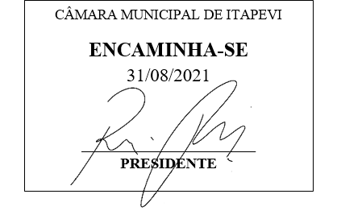
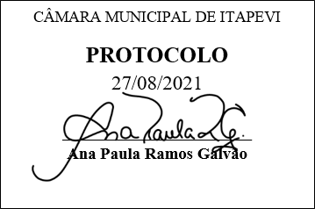
INDICAÇÃO nº 1908/2021
Súmula: Solicita providências do Executivo junto a Secretaria de Segurança e Mobilidade Urbana - Sr. Mantovani Franco, para que acate o pedido dos moradores para tornar mão única o trecho que corresponde a Rua Oscar Martins, com a Rua 12 de Setembro até a Av. Luiz Reviglio – Bairro Bela Vista Baixa, neste município.
INDICO à Mesa, na forma regimental vigente, que seja oficiado ao Excelentíssimo Igor Soares, Prefeito Municipal, para que solicite providencias junto a Secretaria de Segurança e Mobilidade Urbana para que acate o pedido dos moradores para tornar mão única o trecho que corresponde a Rua Oscar Martins, com a Rua 12 de Setembro até a Av. Luiz Reviglio – Bairro Bela Vista Baixa – neste município.
JUSTIFICATIVA
Senhor Presidente,
Senhores Vereadores,
Senhoras Vereadoras.

Os moradores do local solicitaram a presença deste vereador para auxiliá-los no processo de alteração de mão para os veículos no local descrito.
Eles alegam que os veículos não respeitam o sentido da via e, a rua também não comporta o fluxo de veículos subindo e descendo, pois trata-se de uma rua íngreme, comprometendo a segurança das pessoas e principalmente das crianças. Seguem fotos e também abaixo assinado do pedido.
Sem mais para o momento, peço para que incluam o estudo e execução no cronograma de benfeitorias.
Cabe me informar que esse pedido já foi objeto de indicação nº 1227/2021 deste vereador.
Sala das Sessões Bemvindo Moreira Nery, 24 de agosto de 2021.
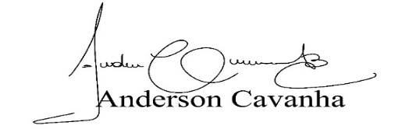
(Bruxão Cavanha – PL)
Vereador

